Documentation de DUPA sur ce que DUPA connait :

1. le WAT?

Getarandomgame est une idée qu'on a eu en ne travaillant pas a la job, l'idée est de faire un monde ou vous n'êtes PAS le héro, ou vou n'ête PAS l'élu et ou vous n'êtes PAS le meilleur dans quoi que ce soit.

À la base Getarandomgame est un jue ou le monde est généré aléatoirement et ou l'évolution est dynamique. Qu'entend-je par là? En gros l'univers de Getarandomgame n'evolue pas uniquement autour du joueur mais autour d'interaction pertinentes entre NPCs; Le joueur pourrait patienter jusqu'a mourir de faim et le monde évoluerait pareil. Le monde n'ayant donc pas besoin du joueur pour avancé celui-ci est laissé libre d'agir come il lui plait dans l'univers qui lui est présenté.

Donc plusieurs mot clés :
méchanique du jeu, (captain obvious to the rescue)
monde généré aléatoirement
intelligence artificielle qui permet une évolution dynamique, sans pour autant nécéssité un ordi de la mafia.

Je vais m'attarder sur les deux derniers points, le reste serait a voir en équipe, autour d'une bière...
donc:

2.généré un monde aléatoirement san que ca soit dla marde.

Ca semble beacoup plus complexe que ce ne l'est vraiment

premierement il faut décider de la taille du monde, le monde doit être un carré avec un coté égal a 2^x +1(5,9,257,4097...) reste a voir quelle taille on veux le monde...

ensuite commence la vrai génération, qui va débuter par la création d'une carte vierge qui va comme suit:

on génère une carte d'élévation
on skew la carte de température par rapport a la carte d'élévation et a la latitude
on génère une carte de température
on skew la carte des précipitations par rapport aux deux précédentes cartes
on génère une carte de précipitations
on skew la carte de densité végétale par rapport aux cartes précédentes
on génère une carte de densité végétale
on arrondi les coins

maintenant le point interessant, comment on fait?

Toutes les cartes sont générées de manière similaire aavec l'algorythme de diamond square qui est une application 2d de l'algorythme de midpoint displacement. Cet algorytme s'applique a une ligne et consiste a diviser la ligne en deux, ajouter une valeur aléatoire au point millieu, ce qui divise la ligne en deux ligne, et ainsi de suite pour les autres lignes

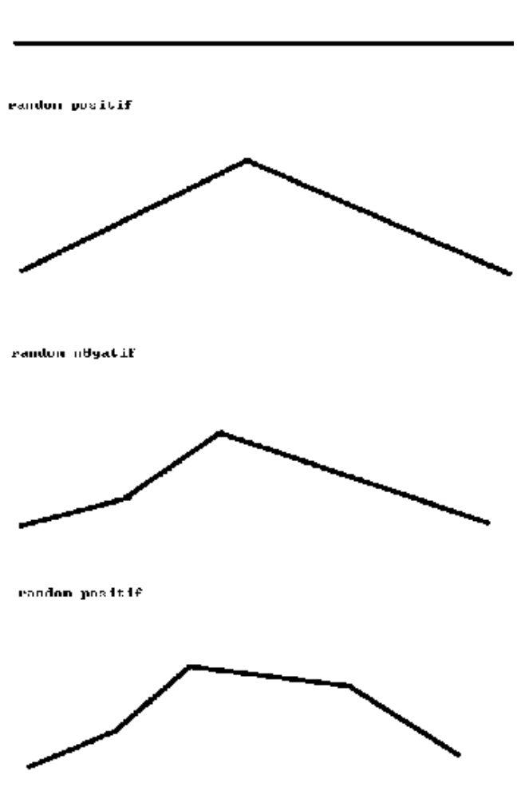
ex:

pardonnez mes talents de paints

Le range permis de random reste a voir, mais cet algorythme permet de généré de très bons terrains.

Donc l'algorythem que nous utiliserons pour la génération des maps doit ressemble a celui-ci, mais pour généré de l'élévation sur une map en 2d. Le principe est simple, toutes les case commencent avec une valeur par défaut(entrée dans les étapes de skew, plus haut). Ensuite on fait un carré avec les case qui ont été visités(par défaut les coins) et on ajoute la moyenne des coins+random a cette valeur. C'est l'Étape square de diamond square. La deuxieme étpae(diamond) consiste a faire des losanges avec les cases visités et d'jouter la moyenne des coins+random a leurs point millieu. On répète les deux étapes jusqu'a-ce que toutes les cases aies été visités.

Voici comment l'algorythme marche :
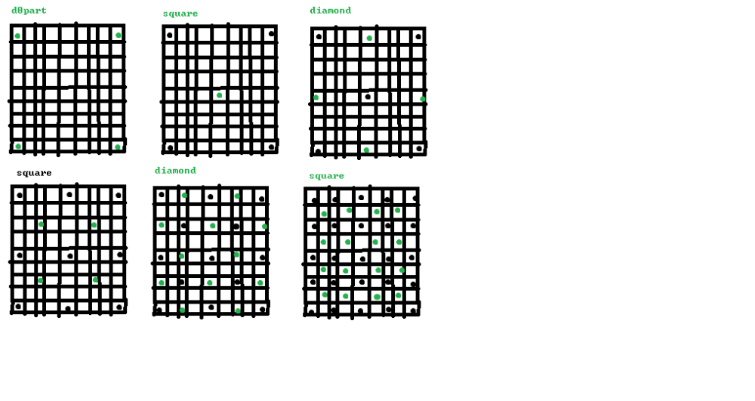
encore une fois, pardonnez mes paints skills, les points noirs sont les cases déja visités, les points verts sont les cases qui seront visités pendant l'étape.

Comme on peut le voir c'est un algorythme simple a programmer qui va nous permettre d'avoir des cartes complexes.

Donc une fois que cet algorythme a généré la premiere carte (élévation) on peux se servir de cette carte pour influencer(skewer) les résultats qu'on auras pour la deuxième carte(température)

voici donc la carte de tantot avec des valeurs (généré par moi) dedans

-10 | -10 | -8 | -5 | -8 | -7 | -6 | -8 | -10
-10 | -5 | -8 | -4 | -10 | -5 | -4 | -6 | -8
-3 | -4 | -1 | 0 | -4 | -6 | -2 | 3 | -8
-5 | -3 | 0 | 1 | -3 | 0 | 0 | 10 | 6
3 | 0 | 1 | 2 | 0 | 0 | 12 | 20 | 15
3 | 3 | 2 | 4 | 5 | 6 | 9 | 15 | 12
4 | 4 | 6 | 4 | 6 | 8 | 9 | 15 | 10
3 | 2 | 7 | 3 | 4 | 9 | 10 | 12 | 10
4 | 1 | 8 | 2 | 2 | 5 | 6 | 7 | 8
On considère ce qui es en bas de 0 comme de l'eau.
On a donc une carte de 9x9 de température a faire, géralement la température est plus froide aux pôles et en altitude, et plus chaude en mer.
Donc la carte de température, avant modification ressemblerait a ceci

0 | 0 | 0 | 0 | 0 | 0 | 0 | 0 | 0
0 | 0 | 0 | 0 | 0 | 0 | 0 | -1 | 0
0 | 0 | 0 | 1 | 0 | 0 | 0 | -2 | 0
2 | 0 | 1 | 1 | 0 | 1 | 0 | -2 | -1
3 | 3 | 4 | 3 | 2 | 1 | -1 | -3 | -2
3 | 2 | 3 | 2 | 0 | 0 | 0 | -2 | -2
1 | 1 | 1 | 1 | 0 | -1 | -1 | -3 | -2
2 | 0 | 0 | 1 | 0 | -2 | -1 | -2 | -3
0 | 0 | 0 | 0 | 0 | -2 | -1 | -1 | -2
Je n'ai utilisé aucun algorythme formel pour avoir ca, mais ca donne une idée.
Reste qu'a repassé l'agorythem diamond square(plus haut) pour avoir une map complete
On fait ca pour les quatres map (altitude, température, précipitation, végétation) et chaque case a assez d'information pour savoir quelle genre de case elle est(désert foret taiga tundra...), on a donc un monde vierge

Je vais continuer ca plus tard, reste a placer des villes des villages, des points cools, et plein de stock...

